Dyrektor Świętokrzyskiego Oddziału Regionalnego Agencji Restrukturyzacji i Modernizacji Rolnictwa w Kielcach – Piotr Żołądek uprzejmie informuje, że od 15 marca 2024 r. ARiMR rozpoczęła przyjmowanie wniosków w ramach kolejnej kampanii dopłat bezpośrednich i obszarowych.
O wsparcie po raz kolejny można się ubiegać wyłącznie za pomocą internetowej aplikacji eWniosekPlus, dostępnej na Platformie Usług Elektronicznych. Rolnicy, którzy nie mają komputerów, mogą liczyć na techniczne wsparcie ze strony pracowników ARiMR. Wszelkie wątpliwości można konsultować również za pośrednictwem infolinii. Także w tym roku bezpłatną pomocą służą eksperci
z Ośrodków Doradztwa Rolniczego.
Dopłaty bezpośrednie przysługują rolnikowi aktywnemu zawodowo prowadzącemu działalność rolniczą. Musi on posiadać grunty o powierzchni co najmniej 1 ha. Ziemia, do której chce otrzymać płatności, powinna być w jego posiadaniu na dzień 31 maja 2024 r. Wsparcie to przysługuje także rolnikowi, który ma mniej niż 1 ha gruntów, ale spełnia warunki do przyznania płatności związanych ze zwierzętami,
a łączna kwota płatności bezpośrednich, które miałby otrzymać, wynosi co najmniej 200 euro.
Katalog płatności, o które można się ubiegać w rozpoczynającej się właśnie kampanii, jest niemal identyczny z tym z 2023 roku. W ramach dopłat bezpośrednich oprócz m.in. podstawowego wsparcia dochodów czy płatności redystrybucyjnej od ubiegłego roku realizowane jest dofinansowanie z tytułu ekoschematów. Tych
w 2024 roku dotyczą pewne zmiany, np. wprowadzone zostały dodatkowe warianty w przypadku dobrostanu zwierząt hodowanych zgodnie z systemami jakości. Niezmiennie można się starać również o przyznanie przejściowego wsparcia krajowego, a tzw. obszarówkę stanowią płatności: rolno-środowiskowo-klimatyczne, ekologiczne, leśne i ONW.
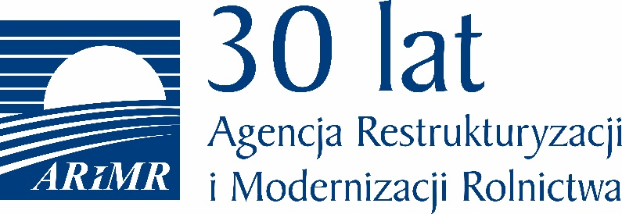
Wnioski o przyznanie dopłat wraz z załącznikami są przyjmowane do 15 maja 2024 r. Tradycyjnie dokumenty będzie można dostarczyć również po tym terminie, ale za każdy roboczy dzień opóźnienia płatność zostanie pomniejszona o 1 proc. Z kolei korekty we wnioskach bez konsekwencji finansowych będzie można wprowadzać do 31 maja 2024 r. Po tej dacie płatności do powierzchni objętych zmianami będą również obniżane o 1 proc. za każdy dzień zwłoki. Zarówno w przypadku składania wniosków, jak i wprowadzania w nich modyfikacji, ostateczny termin zakończenia tegorocznej kampanii powinien nastąpić 9 czerwca 2024 r., ale ponieważ jest
to niedziela, wnioski będzie można składać do 10 czerwca.

